定义的位置就是uboot目录下的configs文件
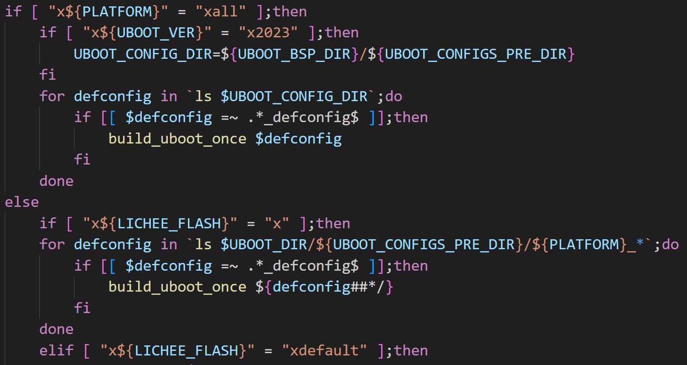
一些判断，跳过
最后build uboot下的defconfig
后面还有一些判断，跳过
build_uboot_once解析：
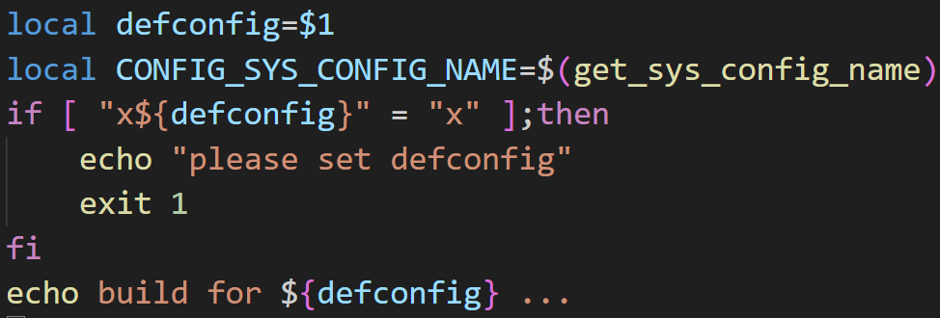
判断是否存在defconfig

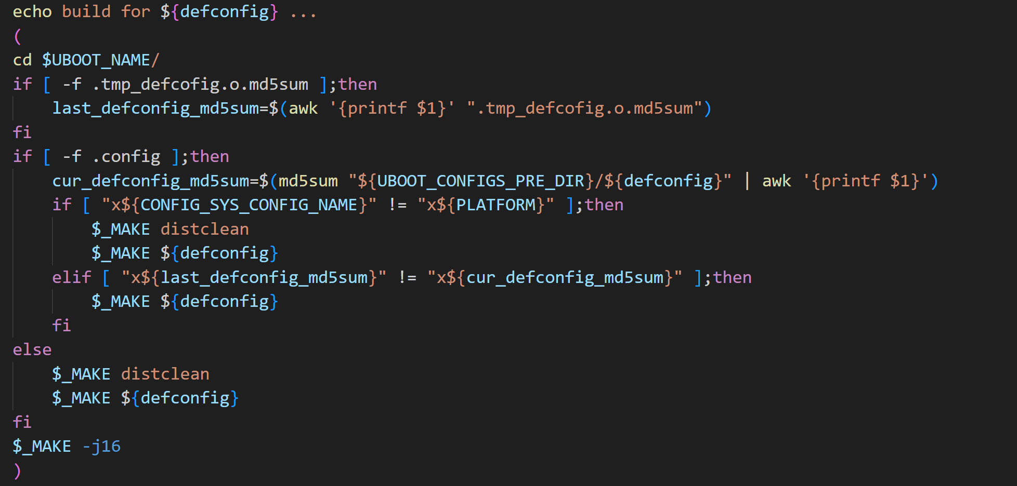
检查是否存在 .tmp_defcofig.o.md5sum 文件（记录上一次使用的 defconfig 的 md5 值）。
如果存在，就读取出 md5 值并保存到变量 last_defconfig_md5sum 中。

如果当前目录中存在 .config 文件（说明可能已经配置过），
就对指定的 defconfig 文件计算 MD5 值（通过路径 ${UBOOT_CONFIGS_PRE_DIR}/${defconfig}），并保存到变量 cur_defconfig_md5sum 中。

如果 .config 文件不存在，说明还没配置过，就执行 distclean 清理并执行配置。

比较当前配置名与平台名是否一致。如果不一致，就执行 make distclean 清理并重新配置。
否则，如果本次和上次使用的 defconfig 文件内容（通过 MD5 比较）不同，也重新执行配置

